1.AMAÇ
Bu doküman Müşteri Dostu Marka (MDM) ile Müşteri Dostu Kuruluş (MDK) Markalarının kullanım kurallarını tanımlamak için hazırlanmıştır.

2. KAPSAM
Bu doküman kuruluşları kapsar.

3. SORUMLULAR
Hizmet Belgelendirme Grup Başkanı
Hizmet Belgelendirme Birim Amirleri

4. UYGULAMA

Hizmet Belgelendirme Birimleri tarafından belgelendirilen kuruluşlar belgelerin geçerliliği devam ettiği sürece bu talimat hükümlerine uymakla yükümlüdürler.

Belge kullanım süresi dolan, belgelendirme süreci devam eden ve hiç belgelendirilmemiş kuruluşların bu markaları kullanmaları durumunda uygulanacak usul ve esaslar TSE tarafından ayrıca belirlenerek hukuki süreç çalıştırılır.

Müşteri Dostu Marka (MDM) belgelendirmelerinde aşağıda belirtilen markalar;

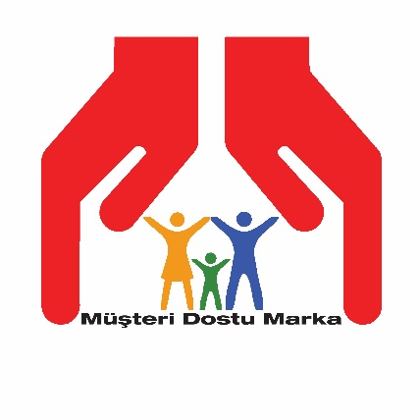
Müşteri Dostu Kuruluş (MDK) belgelendirmelerinde aşağıda belirtilen markalar;
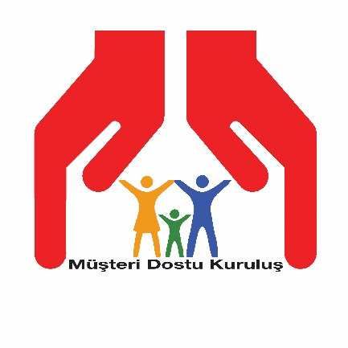
kullanılır.

Müşteri Dostu Marka (MDM) ile Müşteri Dostu Kuruluş (MDK) Belgelendirmeleri sonucunda bu belgelendirmelere ait markalar yerine TSE’ye ait diğer hiçbir marka ve işaret kullanılamaz.

Bu markalar, belgelendirmelerin TSE tarafından yapıldığını belirtmek amacıyla, TSE markası ile beraber kullanılanılabilir.

Müşteri Dostu Kuruluş (MDK) ile Müşteri Dostu Marka (MDM) Belgelerine sahip olan kuruluş nihai ambalaj üzerinde markaları kullanmak isterse “Bu markalar ürün kalitesini değil, kuruluş markası altında, ……………….. standardları (Müşteri Dostu Marka (MDM) ile Müşteri Dostu Kuruluş (MDK) Belgeleri üzerinde tanımlanan standardlar) kapsamında verilen hizmeti temsil eder” ifadesi ile beraber kullanılabilir.

Aksi durumlarda aşağıda belirtilen düzeltici faaliyetlerden birisi uygulanır.

Ayrıca, belgelendirilen kuruluşların bu belgeler dışında herhangi bir belgesi mevcutsa (Sistem belgesi, ürün belgesi vb.) bu belgelerin kullanımında anlam karmaşasına yol açacak şekilde marka kullanımından kaçınılmalıdır.

Kuruluş Müşteri Dostu Marka (MDM) ile Müşteri Dostu Kuruluş (MDK) Belgeleri içerisinde tanımlanmış standardların veya kriterlerin kapsadığı hizmet alanları dışında yer alan hiçbir faaliyetinde, reklamlarında ve her türlü ortamda bu markaları kullanamaz.

Kuruluş sadece Müşteri Dostu Marka (MDM) ile Müşteri Dostu Kuruluş (MDK) Belgeleri içerisinde tanımlanmış standardların veya kriterlerin kapsadığı hizmet alanları dahilindeki faaliyetleri için yukarıda belirtilen markasını bu talimat, Belgelendirme Yönergesi ve Müşteri Dostu Kuruluş (MDK) ile Müşteri Dostu Marka (MDM) Belgelendirme Usul ve Esasları’nda belirtilen kurallara uygun kullanabilir.

Ayrıca; Kuruluş Markasının Belgede tanımlanan Standartlar kapsamı dışında kullanıldığı yerlerde, Kuruluşca reklam ve bilgilendirme amacıyla kullanabilmesi için;

“Standart Numaraları – Standartların Tam Adları – Kullanım Yeri – Kapsamdaki Markaları” Eksiksiz olarak belirtilmesi şartı ile ana marka tarafından TSE’ ye yazılı olarak bildirilmesi ve onay alınması durumunda kullanılabilir.

Belge sözleşmesinin askıya alınması veya feshedilmesi halinde kuruluş marka kullanımını derhal durdurmalıdır.

Bu durumda belgelendirmeye atıf yapan bütün dokümanları imha etmekle yükümlüdür.

Marka kullanımında ortaya çıkabilecek aksaklıklar aşağıdakilerle sınırlı kalmamak kaydıyla belirtilmiştir;

- Verilen hizmetten tehlike ortaya çıkması,
- Markanın itibarını tehlikeye düşürecek şekilde kullanılması,
- Belge verilen kurallardan sapma,
- Belgeli olmayan faaliyet alanlarda marka kullanımı,
- Marka kullanım kurallarına (Belgelendirme Yönergesi ve Müşteri Dostu Kuruluş (MDK) ile Müşteri Dostu Marka (MDM) Belgelendirme Usul ve Esasları, sözleşme ve bu talimat) aykırı hareket edilmesi
- Müşteri şikayetinin sonucunda yanlış marka kullanımının tespiti,
- Belgesi olmadığı halde marka kullanımı,
- Sözleşmenin fesih edilmesinin ardından marka kullanımına devam edilmesi,
- Diğer yanlış kullanım durumları.

Yukarıdaki yanlış kullanımlarla karşılaşılması durumunda kuruluşlardan ilgili Hizmet Belgelendirme Birimi düzeltici faaliyet ister. Bu faaliyet tipleri aşağıda belirtilmiştir;

- Markayı düzelterek kullanmasını istemek,
- Belgeli olduğunu gösteren markayı içeren dokümanların imha edilmesi,
- Hukuki yollara başvurmak,
- Verilen hizmet hakkında duyuru yapmak,
- Müşterinin almış olduğu hizmetin doğru şekli yeniden verilmesi,
- Markayı kullanmamasını talep etmek,
- Verilen düzeltici faaliyetin reddedilmesi veya uygulanmaması durumunda Sözleşmeyi iptal etmek,

Belgeli kuruluşun marka kullanım kurallarına uyup uymadığı yapılan ara kontroller, çeşitli ortamların kontrolü ve müşteri şikayetleri ile izlenir.

Bu talimat ile belirtilen şartları yerine getirmeyen kuruluşlara belgenin askıya alınması veya fesh edilmesi işlemleri uygulanır.

Markalar yukarıda belirtilen şekilde, renkte ve çeşitli boyutlarda kullanılabilir. Ayrıca oranlar sabit kalmak şartıyla boyutlar küçültülüp, büyültülebilir.

Markaların farklı renkte kullanılmak istenmesi durumunda TSE’den onay alınması zorunludur.

TSE tarafından markada değişiklik yapılabilir. Bu durum belgeli kuruluşlara bildirilir ve kuruluşlara uyum için geçiş süresi verilir.

5. İLGİLİ DOKÜMANLAR

Belgelendirme Yönergesi
Müşteri Dostu Kuruluş (MDK) ile Müşteri Dostu Marka (MDM) Belgelendirme Usul ve Esasları
Sözleşme
Başvuru formu

